UOOC联盟平台

使
用
手
册

北京超星尔雅教育科技有限公司
2014-09
目 录
1 平台简介 3
2 登录 5
3 教师端 5
3.1 学习空间 5
3.1.1课程门户模块 6
3.1.2 目录展示页 9
3.1.3 编辑课程 10
3.2 功能导航 11
3.2.1 .统计 12
3.2.1.1 课程总览 12
3.2.1.3 统计中的“成绩管理“模块 14
3.2.2 资料 14
3.2.2.1共享资料 14
3.2.2.2资料 15
3.2.2.3教材教参 15
3.2.2.4 推荐视频 16
3.2.2.5题库 17
3.2.2.6作业库 17
3.2.2.7试卷库 17
3.2.3 互动课堂 18
3.2.4 作业 18
3.2.4.1已发布作业 18
3.2.4.2互评作业 18
3.2.5 考试 19
3.2.6 PBL 20
3.2.7 讨论 20
3.2.8 设置 21
3.2.8.1学生管理 21
3.2.8.2教师团队 21
3.2.8.3助教 22
3.2.8.4菜单设置 22
3.3 讨论、通知、学生 22
3.3.1 讨论 22
3.3.2 通知 23
3.3.3 学生 23
4.学生端 24
4.2 课程评价 25
4.3 标签（目录、讨论、笔记） 25
4.3.1 目录 25
4.3.2 讨论 26
4.3.3 笔记 27
4.4 功能导航 27
4.4.1 统计 27
4.4.1.1 统计中的“课程总览” 27
4.4.1.2 统计中的“学习统计” 28
4.4.2 资料 30
4.2.2.1 共享资料 30
4.2.2.2教材教参 30
4.4.3 作业 31
4.4.3.1 我的作业 31
4.4.3.2 互评作业 31
4.4.3.4 典型作业 32
4.4.4 考试 32
4.4.4.1 我的考试 32
4.4.4.2 典型考试 32
4.4.5 PBL 33
4.4.6 讨论 33

学生端
学生端选择学校，输入账号和密码后，进入学习空间，默认进入学习空间中“我的课程”。
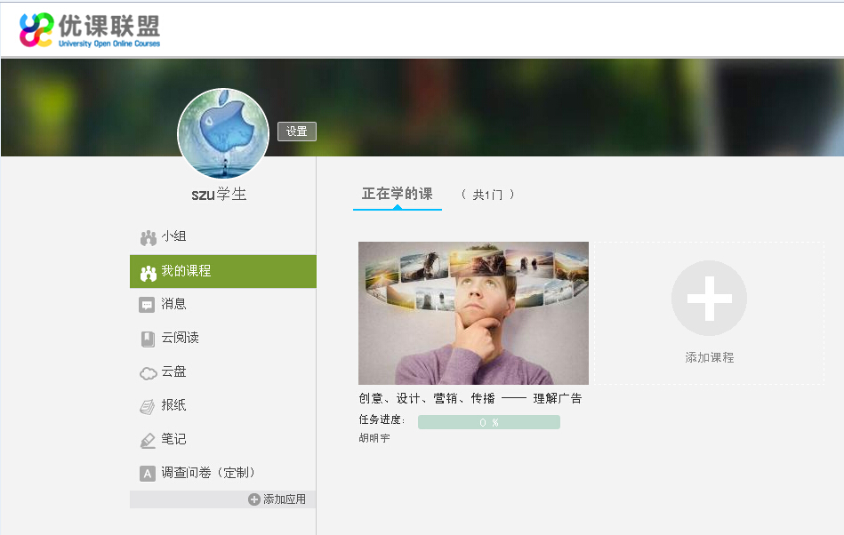
4.1 学生学习页面
我的课程中展现了该账号下所学的课程。“添加课程”可以选修联盟学校中共享给联盟的课程，也可以选修本校可以选修的所有课程。点击某个课程，进入该课程的学习进度页面。
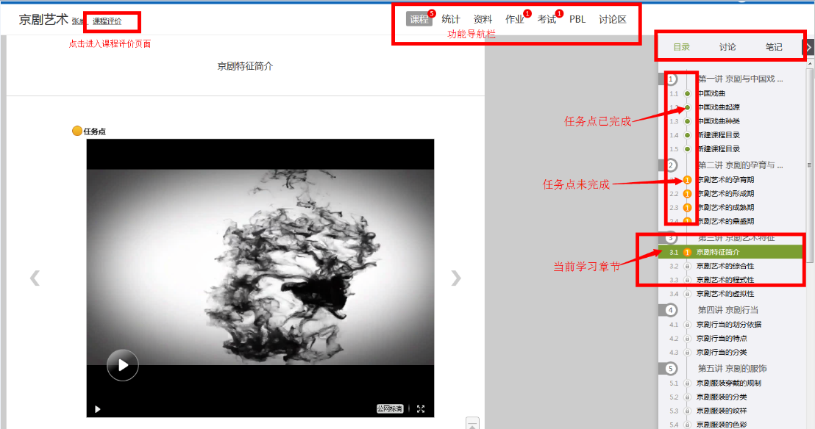

学生可以在线阅读书籍：
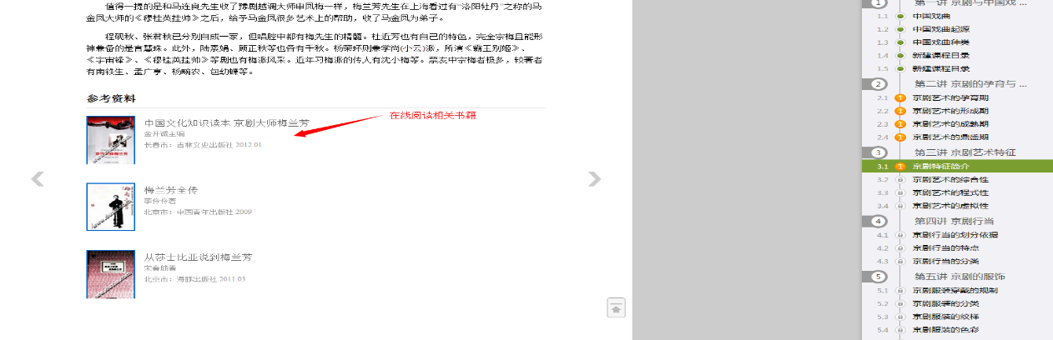

4.2 课程评价
学生在学习页面，点击“课程评价”，进入课程评价页面，可以根据知识量、趣味性、教师参与、课程设计给课程进行评价，还可输入自己的评语。

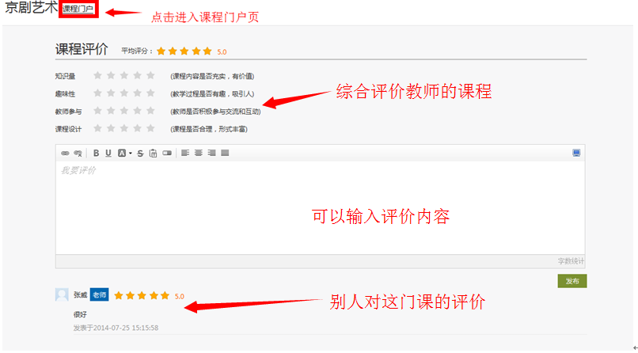

4.3 标签（目录、讨论、笔记）

4.3.1 目录
目录下面显示了课程所有的章节目录，
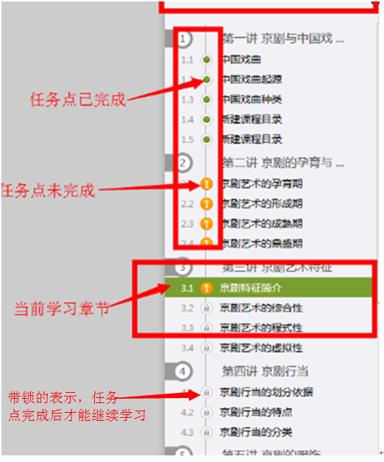

4.3.2 讨论
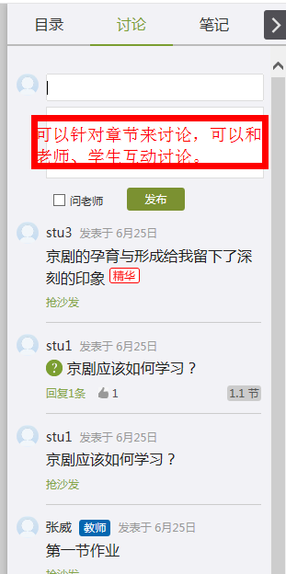

4.3.3 笔记
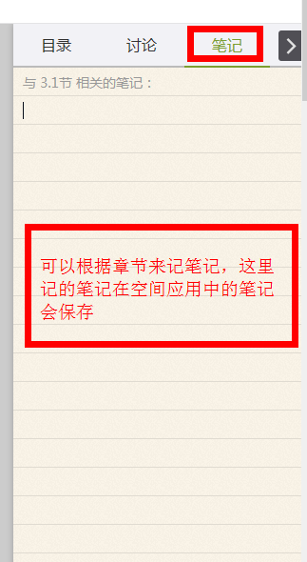

4.4 功能导航
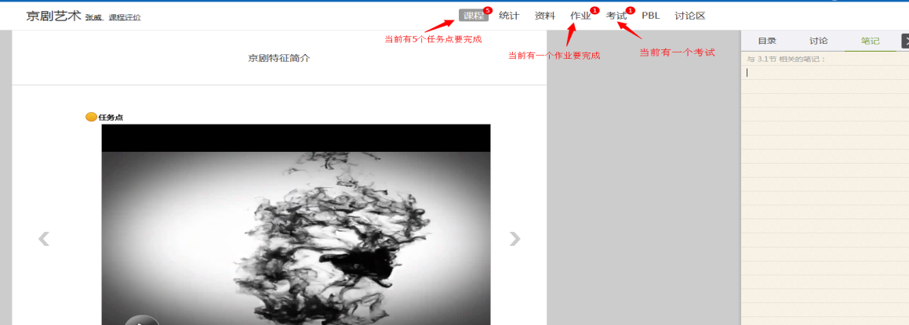

4.4.1 统计

4.4.1.1 统计中的“课程总览”
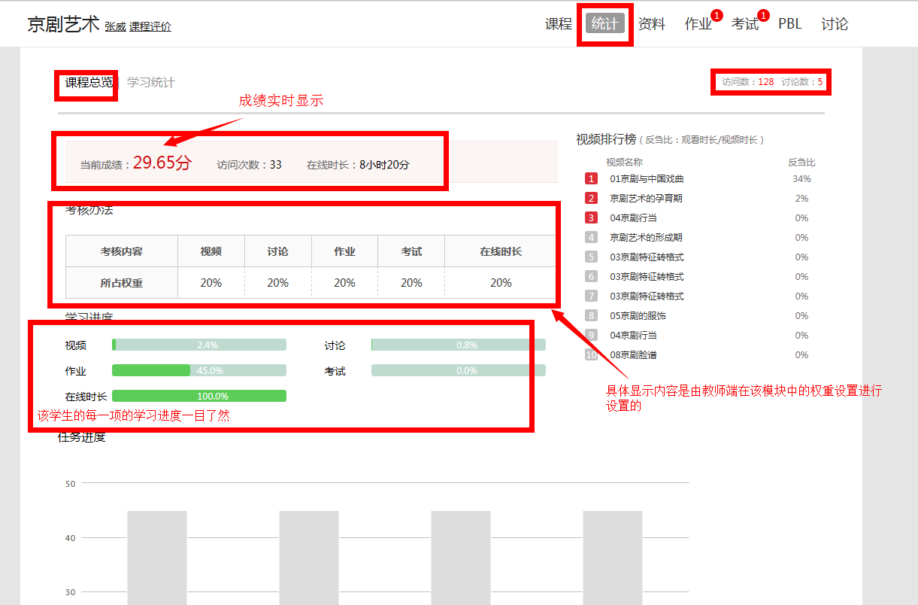

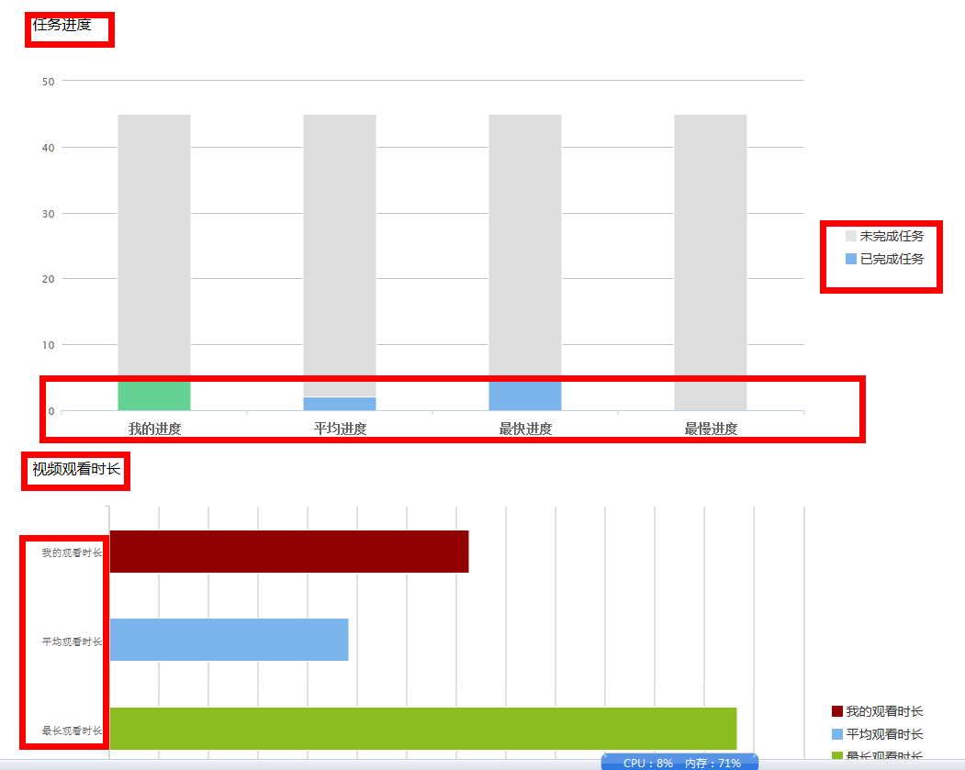

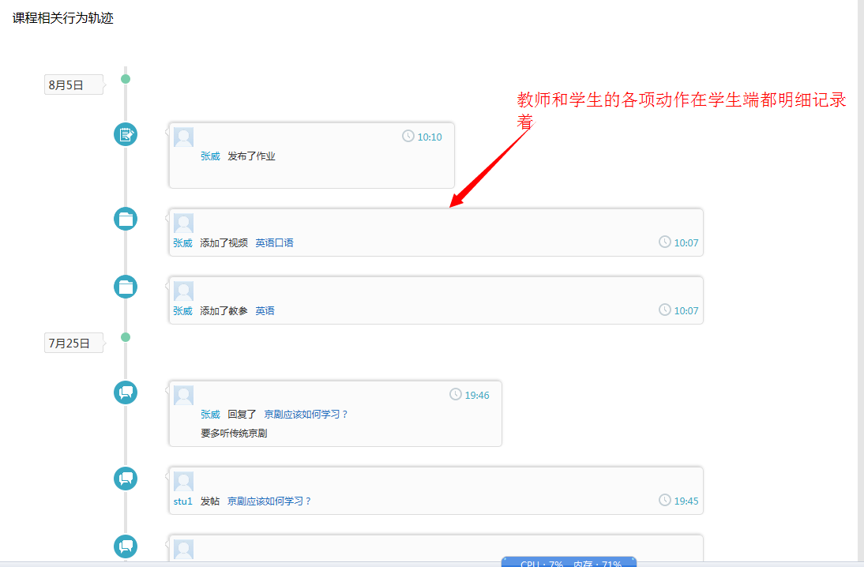

4.4.1.2 统计中的“学习统计”
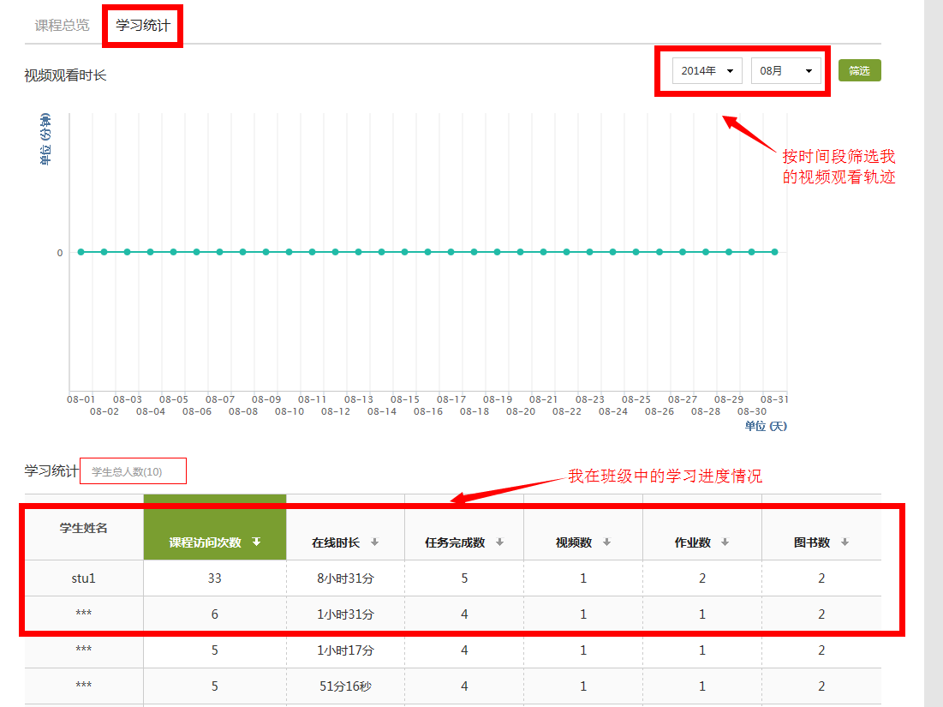

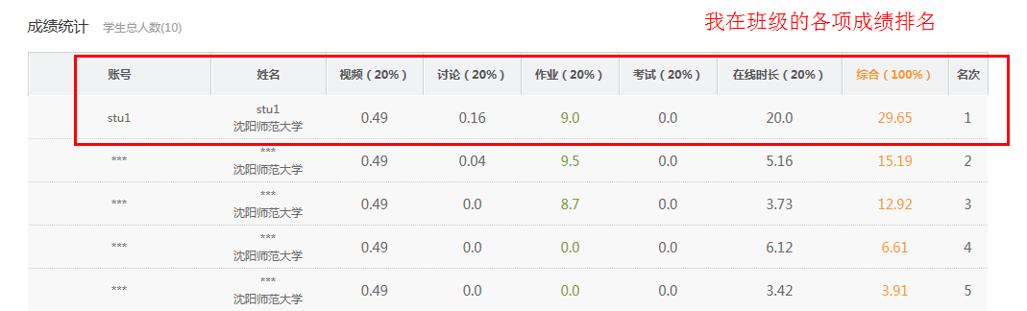

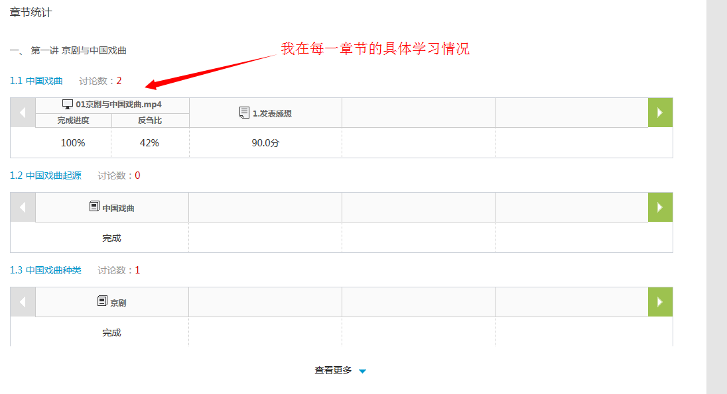
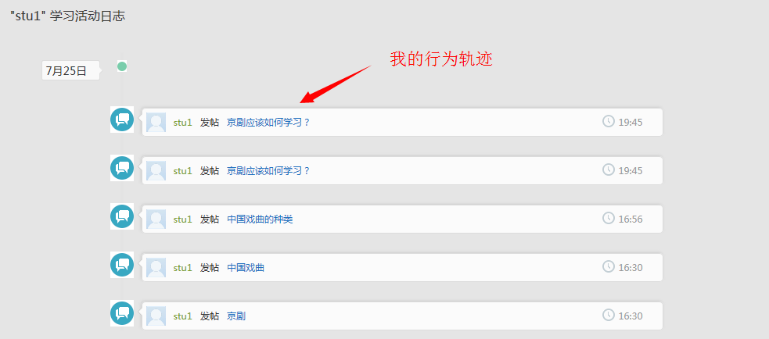

4.4.2 资料

4.2.2.1 共享资料
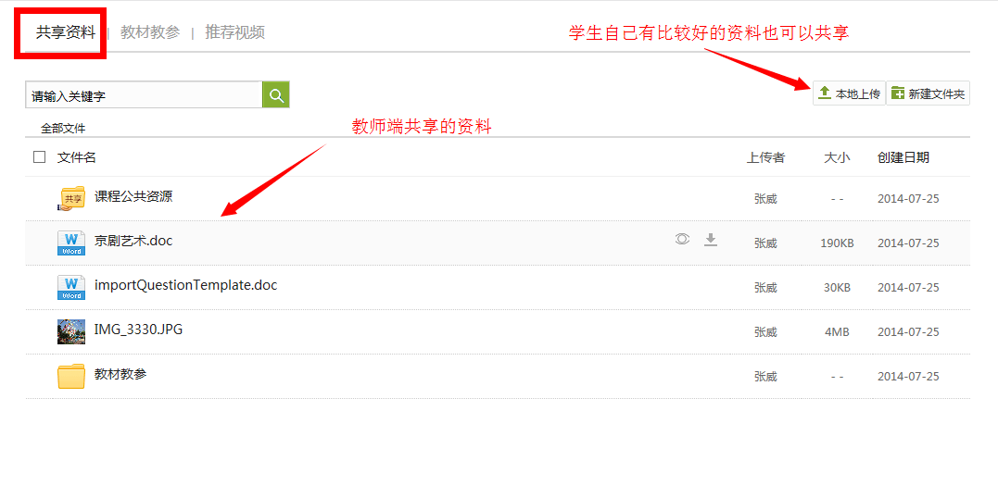

4.2.2.2教材教参
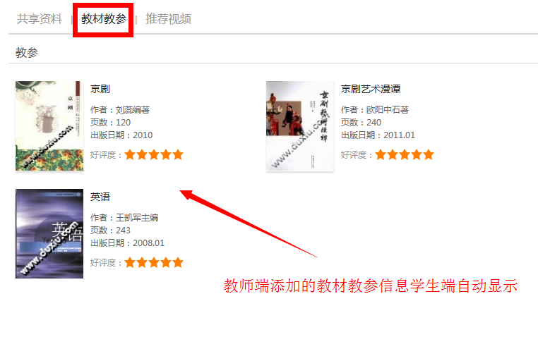
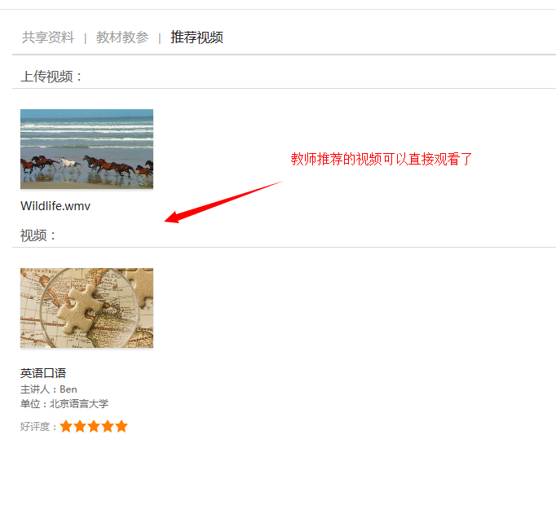

4.4.3 作业

4.4.3.1 我的作业
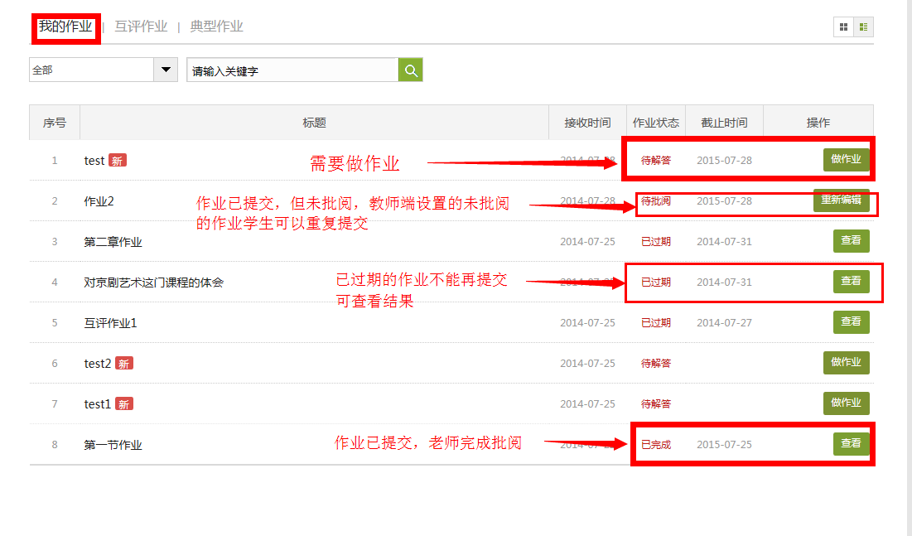

4.4.3.2 互评作业
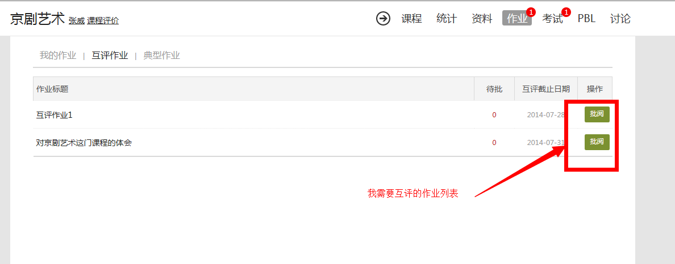

4.4.3.4 典型作业
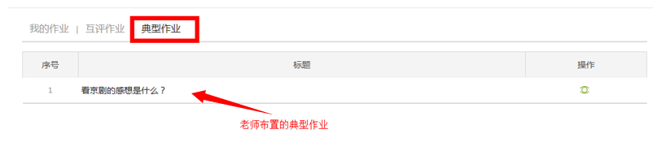

4.4.4 考试

4.4.4.1 我的考试
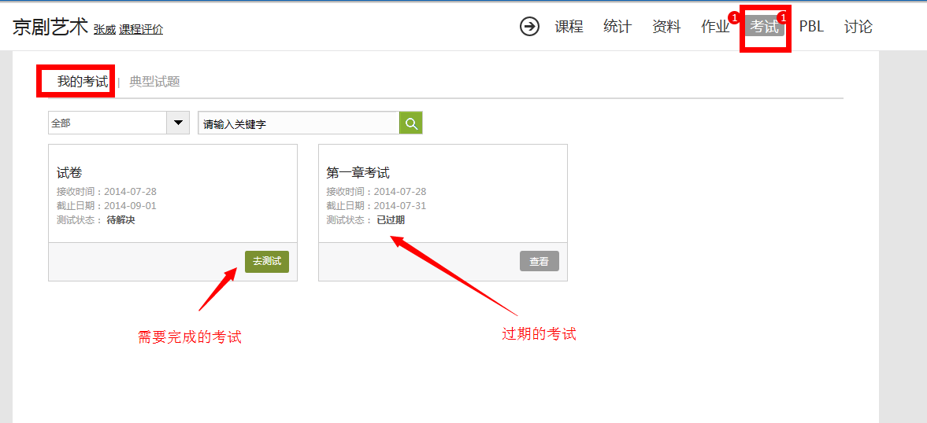

4.4.4.2 典型考试
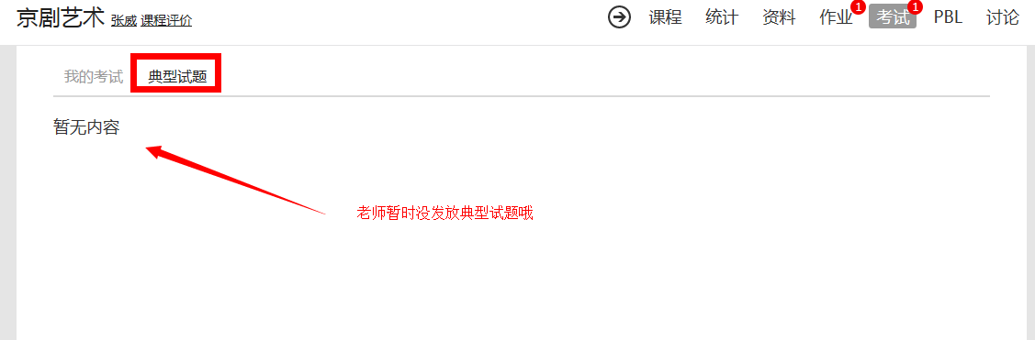

4.4.5 PBL
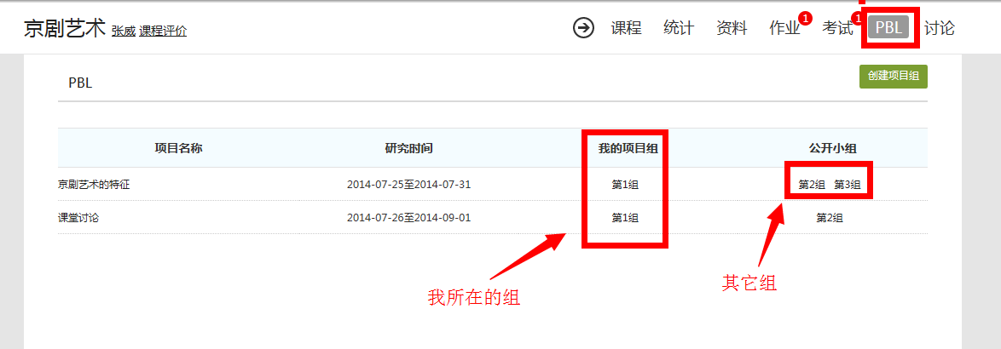
组内详细信息

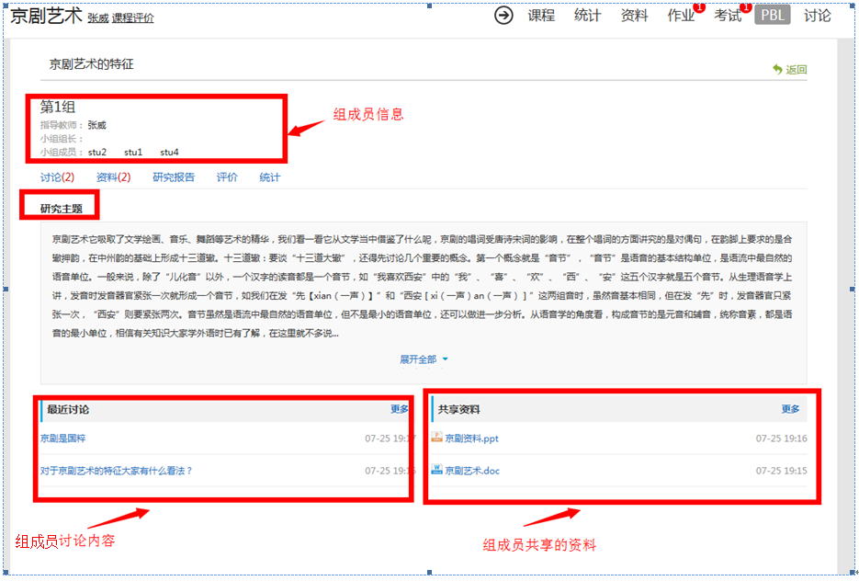

4.4.6 讨论
